K PRAMENU ŽÁBA

(studánka v Kamenickém Šenově)

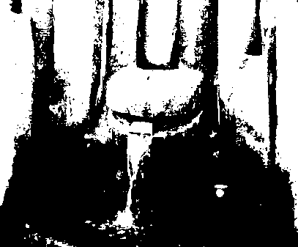



Vaistauer Martin
V/2021
Úvodem: - cílem dnešní drobné kumburské turistické pozvánky stane se pramen Žába (Kamenický Šenov; o. CL). Nezvykle řešená malebná prvorepubliková studánka, kterou před několika lety před definitivní zkázou a konečným zapomněním zachránilo ušlechtilé přičinění několika místních nadšených dobrovolníků.

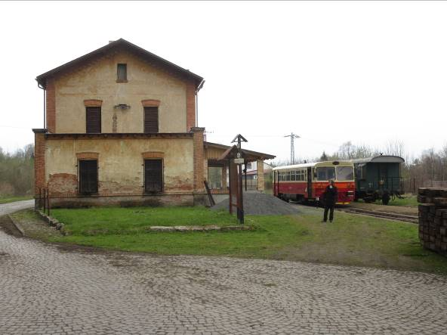
(Kamenický Šenov – železniční stanice – muzejní dráha KŽC)

Zřejmě nejpříhodnějším startovním místem k pramenu Žába dlouhodobě zůstává žel. nádraží v Kamenickém Šenově (cca 700 m po Z). Jako příhodné výchozí body lze též využít BUS zastávky Kamenický Šenov, vlečka (cca 500 m od žel. stanice), popř. Kamenický Šenov, škola. Obě BUS zastávky leží na frekventované dálkové silnici I/13 Nový Bor – Česká Kamenice …

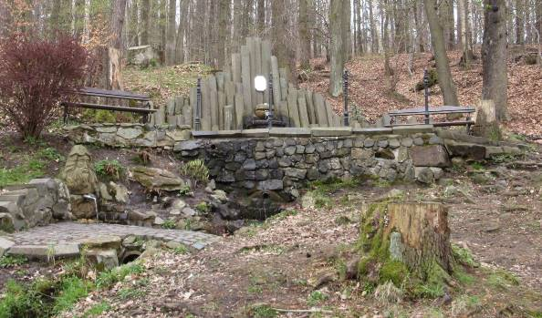
(Kamenický Šenov – pramen Žába)

Nezvykle pojatý pramen (427 m), ukrytý v lesoparku někdejšího známého šenovského sanatoria (založeno roku 1927; hlavní budova ústavu vystavěna roku 1928), upravil sochař Rudolf Liebisch. „Pramen následně nesl příhodně jméno svého autora: „Rudolf Liebischquelle“ K slavnostnímu odhalení pitoreskní lesní studánky došlo 15.října 1931. Postupná devastace a následné zapomnění jindy známého šenovského pramene (některé zdroje hovoří o jeho vodě jako o léčivé) následovaly po skončení dlouhých hrůz 2. světové války. K dalšímu významnému poškození opuštěné lokality došlo při výstavbě zahrádkářské kolonie koncem 60. let 20. století.

Na lepší časy se zdevastované lesní studánce začalo blýskat až v 90. letech 20. století. Díky skupince místních nadšenců došlo k obnově zpustlého pramene a jeho malebného prostředí. V lednu roku 1997 proběhlo vyřezání náletové zeleně v okolí obnovovaného pramene, v květnu byla pomocí virgule nalezena původní skružová jímka, tato byla po svém vyčištění byla opět překryta zeminou. Dne 21. května 1997 došlo poprvé k slavnostnímu nasvícení pramene Žába. Zrekonstruovaná památka byla veřejnosti slavnostně předána 13. září 1997.
Díky vandalismu a nepříliš valné kvalitě použitého pískovce došlo v roce 2007 k obnově hlavy žáby, z jejíž tlamy vyvěrá silný pramen vody. Kopie pískovcové hlavy byla osazena 21. října 2007. Další rekonstrukce se pramen dočkal roku 2015, kdy došlo k další výměně hlavy žáby (věrná kopie původní hlavy z roku 1997).

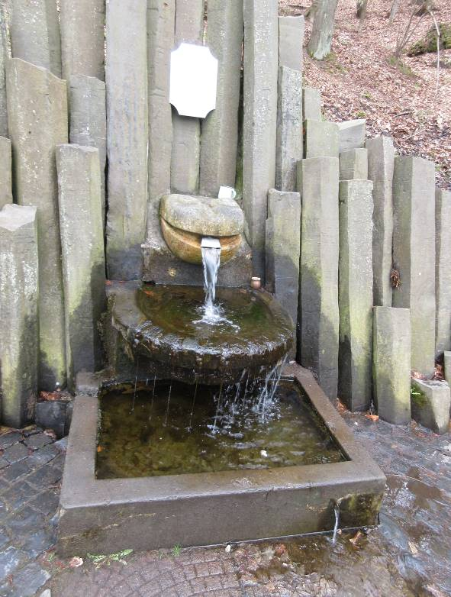
(Kamenický Šenov – pramen Žába)
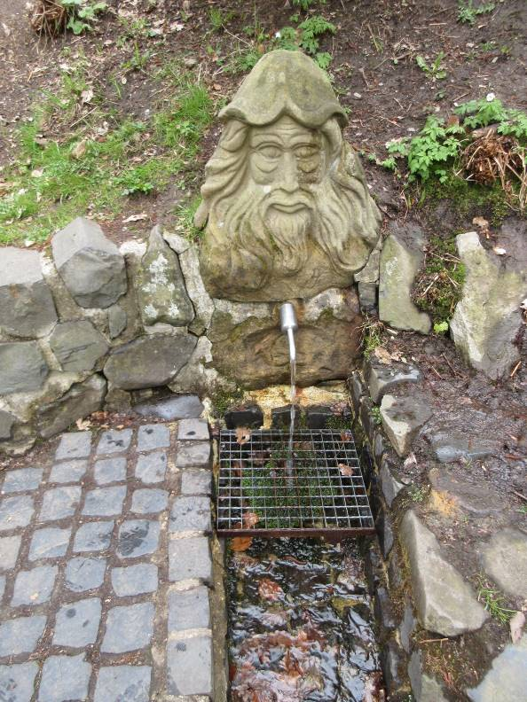
(Kamenický Šenov – pramen Žába – dolní vývěr - Strážce pramene)

Jako základ pro někdejší šenovské sanatorium – přírodní léčebný ústav posloužila bývalá vila MUDr. Zahna. Hlavní budova léčebny byla přistavěna roku 1928, obklopena rozsáhlým udržovaným lesoparkem. Již roku 1929 se zde konal VII. mezinárodní kongres vegetariánské unie.

Ústav byl údajně vybudován podle vzoru vegetariánské ozdravovny věhlasného švýcarského badatele a dietetika Dr. Birchnera Bennera (1867 – 1939). „Ve svém curyšském sanatoriu využíval k léčbě pacientů vyváženou stravu ze syrové zeleniny a ovoce. Jeho nejznámějším vynálezem byly – dodnes populární - müsli cereálie (tehdy v trochu jiné podobě)… “ V počátcích bylo zdejší sanatorium vedeno jen v letním chodu, později následoval již celoroční provoz. Za 2. světové války sloužila šenovská léčebna jako nemocnice, po válce jako vyhledávané rekreační středisko. „Cca 1.5 km dělí bývalé sanatorium od půvabného Šenovského vrchu (632 m), u jehož paty objekt leží“ Penzion Tavba, jak byl rekreační objekt později nazván, je v současnosti opuštěn, jeho objekty jsou nabízeny k prodeji.

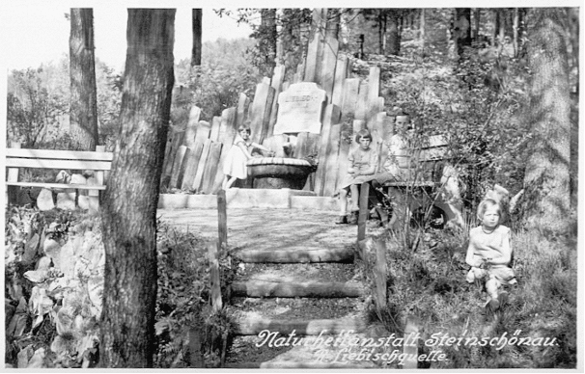
(Kamenický Šenov – pramen Žába (1931))
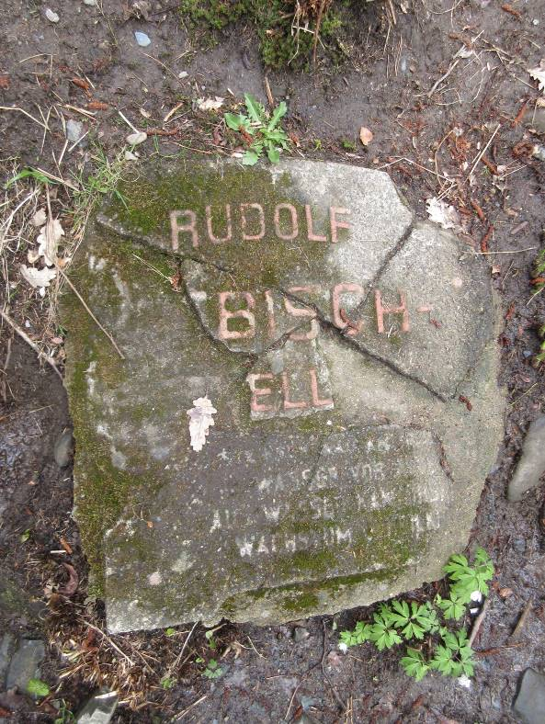
(Kamenický Šenov – pramen Žába – pamětní deska prvorepublikové studánky)

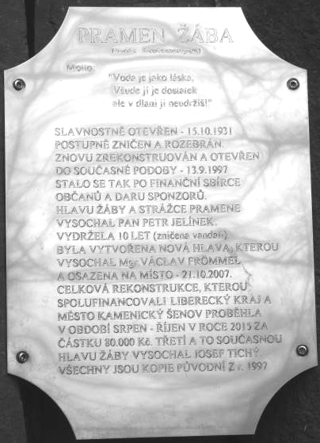

(Kamenický Šenov – pramen Žába – novodobé informační tablo)

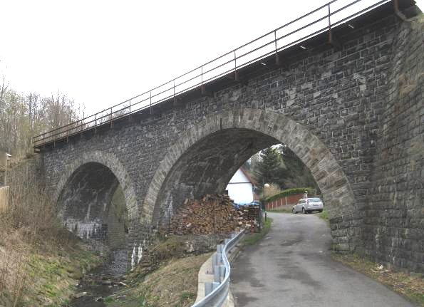
(Kamenický Šenov – dvouobloukový viadukt na zrušeném úseku českolipské lokálky)

Cca 0.5 km od pramene Žába se lze obdivovat udržovanému dvouobloukovému kamennému viaduktu. Tento býval v letech 1903 – 1979 součástí místní dráhy Kamenický Šenov – Česká Lípa. Na romantickém mostě je stále položena opuštěná letitá kolej (lze spatřit kupř. ojeté kolejnice z roku 1909, které jsou upevněny na ztrouchnivělých dřevěných pražcích z 50. let 20. století), otevírají se odtud celkem příjemné výhledy na městečko a na nedaleký dominantní Šenovský vrch (632 m).

K pramenu ŽÁBA
Vaistauer Martin
bradlec@seznam.cz
V/2021

https://upload.wikimedia.org/wikipedia/commons/4/4e/Pramen_Zaba_Kamenicky_Senov_1931.gif

